ΙΟΝΙΟ ΠΑΝΕΠΙΣΤΗΜΙΟ
ΤΜΗΜΑ ΑΡΧΕΙΟΝΟΜΙΑΣ ΒΙΒΛΙΟΘΗΚΟΝΟΜΙΑΣ
Πρόγραμμα Μεταπτυχιακών Σπουδών στην Επιστήμη της Πληροφορίας
"Διοίκηση & Οργάνωση Βιβλιοθηκών με έμφαση στις Νέες Τεχνολογίες της Πληροφορίας"

Μάθημα : Ψηφιακές Βιβλιοθήκες
Διδάσκων : Αν.Καθηγητής Σαράντος Καπιδάκης

Alexandria Digital Earth Prototype (ADEPT) : ένα πρότυπο ψηφιακό

εργαλείο για την υποστήριξη της προπτυχιακής εκπαίδευσης



Ιφιγένεια Βαρδακώστα

Ιανουάριος 2005

Τίτλος: | Alexandria Digital Earth Prototype : ένα πρότυπο ψηφιακό εργαλείο για την προπτυχιακή εκπαίδευση
Περιγραφή: | Εργασία για το μάθημα «Ψηφιακές Βιβλιοθήκες» στα πλαίσια του Προγράμματος Μεταπτυχιακών Σπουδών στην Επιστήμη της Πληροφορίας και στην κατεύθυνση “Διοίκηση & Οργάνωση Βιβλιοθηκών με έμφαση στις Νέες Τεχνολογίες της Πληροφορίας” για το χειμερινό εξάμηνο του ακαδημαϊκού έτους 2004-2005.
Θέματα/Λέξεις-κλειδιά: | Alexandria Digital Earth Prototype, ADEPT, ανώτατη εκπαίδευση, ψηφιακές βιβλιοθήκες
Φοιτήτρια: | Βαρδακώστα, Ιφιγένεια
Ημερομηνία δημιουργίας: | 31-1-2005
Χρόνος έκδοσης: | 2005
Χώρα έκδοσης: | GR
Γλώσσα κειμένου: | gre

ΠΕΡΙΕΧΟΜΕΝΑ

- Περίληψη……………………………………………………………………………………….4
- Πρόλογος………………………………………………………………………………………5
- Εισαγωγή………………………………………………………………………………………6
- Στόχοι……………………………………………………………………………………….…..6
- Σκοπός………………………………………………………………………………………….7
- Η εφαρμογή της ΑDEPT στην προπτυχιακή εκπαίδευση…………………………….8
6.1.Σχεδιασμός των Iscapes……………………………………………………………………....9
6.2.Εννοιολογικές απαιτήσεις των Iscapes……………………………………………….……10
- Αρχιτεκτονική………………………………………………………………………………..12
7.1.Αντικείμενα……………………………………………………………………………….……13
7.2.Πληροφορίες…………………………………………………………………………………..15
- Στατιστικά…………………………………………………………………………………….15
- Χρήση και Αξιολόγηση της ADEPT………………………………………………………16
- Πρόσβαση…………………………………………………………………………………….16
- Οι ψηφιακές Βιβλιοθήκες ως ένας «κοινός χώρος»………………………………….17
- Digital Library for Earth System Education (DLESE)…………………………………18
- Συμπεράσματα - Προβληματισμοί…………………………………………….…………20
- Βιβλιογραφία………………………………………………………………………………...22
- Παράρτημα Εικόνων………………………………………………………………………..24
- Παράρτημα Όρων…………………………………………………………………………...34

1. Περίληψη

Ένας στόχος των ψηφιακών βιβλιοθηκών είναι να υποστηρίξουν την αναζήτηση πληροφοριών, καθώς και η δημιουργία και η χρήση υποστηρικτικών υπηρεσιών από την βασική εκπαίδευση ως τις μεταπτυχιακές σπουδές. Οι ψηφιακές βιβλιοθήκες προσφέρουν μεγάλες δυνατότητες για εκπαιδευτικές εφαρμογές δεδομένου ότι μπορούν να παρέχουν πρόσβαση σε μια ευρεία σειρά πληροφοριακών πηγών, ουσιαστικών για την έρευνα. Η επιστημονική εκπαίδευση έχει κατά πολύ στηριχθεί σε μεθόδους και πληροφοριακές πηγές που λίγη σχέση έχουν με την πραγματική επιστήμη. Αν και οι σπουδαστές είναι εξοικειωμένοι με αυτήν την προσέγγιση, οι περισσότεροι δεν έχουν διαμορφώσει μια βαθιά εννοιολογική προσέγγιση της επιστήμης ή των μεθόδων της.

Τα πιο πρόσφατα επιστημονικά πρότυπα εκμάθησης επιστήμης προάγουν τη διδασκαλία της έρευνας ως το μέσο που θα ενισχύσει τους σπουδαστές να αναπτύξουν βαθύτερη εννοιολογική προσέγγιση της επιστήμης. Προσεγγίσεις εκμάθησης έρευνας που φέρνουν επιστημονικές ή ακαδημαϊκές εμπειρίες στην τάξη είναι καταλυτικές στην ενσωμάτωση της διδασκαλίας και έρευνας στο προπτυχιακό επίπεδο. Προϋπόθεση βέβαια για την εκμάθηση έρευνας είναι να καταστούν οι πόροι που συλλέγονται από, και για τους ερευνητές, διαθέσιμοι στους σπουδαστές.

Σε μια προσπάθεια να ερευνηθεί η αξία των ψηφιακών βιβλιοθηκών για την εκμάθηση της συστηματικής έρευνας, αναπτύχθηκε μια ψηφιακή βιβλιοθήκη γεωγραφικών αναφορών για την υποστήριξη της προπτυχιακής εκπαίδευσης.
Τ
ο πρόγραμμα “Alexandria Digital Earth Prototype” (ADEPT) είναι μια προσπάθεια πέντε ετών (1999-2004) που ξεκίνησε από το Universtiy of California Santa Barbara (UCSB), με αρκετούς ακόμα συνεργάτες. Το πρόγραμμα αυτό, θα παράσχει ένα ευρύ φάσμα εργαλείων ανάλυσης και διαμορφωμένων υπηρεσιών. Οι χρήστες των συλλογών της Alexandria Digital Library θα είναι σε θέση να κατασκευάσουν τις εξατομικευμένες ψηφιακές βιβλιοθήκες τους από τις πληροφορίες που είναι διαθέσιμες μέσω του διαδικτύου και να χρησιμοποιήσουν αυτές τις "εικονικές" ψηφιακές βιβλιοθήκες με δημιουργικούς τρόπους και σε συνεργασία με άλλους χρήστες. Ειδικότερα, η ψηφιακή αυτή βιβλιοθήκη, θα εστιάσει στην υποστήριξη της διδασκαλίας πολλαπλών επιστημών (φυσικές και κοινωνικές).
Η ADEPT υιοθετεί την ψηφιακή γήινη μεταφορά (Digital Earth Metaphor) για την οργάνωση, χρησιμοποίηση και παρουσίαση των πληροφοριών σε όλα τα επίπεδα χωρικού και χρονικού ψηφίσματος μέσω των ψηφιακών περιβαλλόντων γνωστών ως Iscapes (τοπία πληροφοριών).

Λέξεις κλειδιά: Alexandria Digital Earth Prototype, ADEPT, ανώτατη εκπαίδευση, ψηφιακές βιβλιοθήκες

2. ΠΡΟΛΟΓΟΣ

Η κυβέρνηση των ΗΠΑ έκανε τις ψηφιακές βιβλιοθήκες τη ναυαρχίδα της ερευνητικής προσπάθειας για την National Information Infrastructure (NII), η οποία και επιδιώκει «να φέρει τη γνώση σε κάθε Αμερικανό πολίτη».
Ως αποτέλεσμα τούτου, το DLI (Digital Library Initiative : http://dli.grainger.uiuc.edu/national.htm.) χρηματοδοτήθηκε με 1 εκ. δολάρια το χρόνο για κάθε πρόγραμμα. Έξι προγράμματα (επιλεγμένα από 73 που είχαν προταθεί) συμπεριλήφθηκαν στο DLI, το οποίο χρηματοδοτείται από το National Science Foundation, το Advanced Research Projects Agency, και το National Aeronautics and Space Administration (NASA).
Καθώς οι ψηφιακές βιβλιοθήκες είναι μια ενεργή ερευνητική περιοχή, τα προγράμματα του DLI είναι ένα μικρό κομμάτι από όλες τις δραστηριότητες για τις ψηφιακές βιβλιοθήκες στις ΗΠΑ.
Πληροφοριακά και μόνο αναφέρουμε τα έξι προγράμματα του DLI:

1)Πανεπιστήμιο του Michigan : «The University of Michigan Digital Libraries Research Project»
http://www.si.umich.edu/UMDL/

2)Πανεπιστήμιο του Illinois : «Building the Interspace : Digital Library Infrastructure for a University Engineering community»
http://dli.grainger.uiuc.edu

3)Πανεπιστήμιο της California, Berkeley : «Τhe Environmental Electronic Library:a prototype of a scalable, intelligent, distributed electronic library»
http://elib.cs.berkeley.edu/

4)Πανεπιστήμιο του Carnegie Mellon: «Informedia: Integrated speech,image and language understanding for creation and exploration of digital video libraries».
http://informedia.cs.cmu.edu/

5)Πανεπιστήμιο του Stanford : «The Stanford integrated digital library project»
http://www.library.stanford.edu/.

6)Πανεπιστήμιο της California, Santa Barbara : «The Alexandria Project: towards a distributed digital library with comprehensive services for images and spatially referenced information » http://alexandria.sdc.ucsb.edu/

3. ΕΙΣΑΓΩΓΗ

Το Πανεπιστήμιο της Καλιφόρνια στο πλαίσιο του DL1 το χρονικό διάστημα 1994-1998, ανέπτυξε την Alexandria Digital Library (ADL). H ADL είναι μια διαλειτουργική, κατανεμημένη ψηφιακή βιβλιοθήκη που παρέχει πρόσβαση σε συλλογές χαρτών, εικόνων και άλλου γεω-πληροφοριακού υλικού του University of California Santa Barbara(UCSB) (http://www.alexandria.ucsb.edu).
H ADL είναι τώρα άμεσα συνδεδεμένη με την California Digital Library(http://www.cdlib.edu).

Στο πλαίσιο του DLI2 oι φορείς National Science Foundation, το Advanced Research Projects Agency, και το National Aeronautics and Space Administration (NASA) χρηματοδότησαν το ακόλουθο της ADL, πρόγραμμα, το Alexandria Digital Earth Prototype(ADEPT).
Το πρόγραμμα αυτό χρηματοδοτήθηκε με 6 εκ. περίπου δολάρια για το διάστημα 1999-2004.
Tο Alexandria Digital Earth Prototype (ADEPT) θα αναπτυχθεί από την ομάδα της ADL και θα παρέχει στους χρήστες που έχουν πρόσβαση στις συλλογές της ADL υπηρεσίες που υποστηρίζουν την χρήση της κατανεμημένης πληροφορίας.

4. ΣΤΟΧΟΙ

Το πρόγραμμα που αφορούσε στην ADEPT στόχευε στη διεύρυνση της Alexandria Digital Library από μια ψηφιακή Βιβλιοθήκη γεωγραφικών αναφορών, σε ένα ολοκληρωμένο περιβάλλον με δυνατότητα ερωτήσεων, παρουσιάσεων, και διαχείρισης των γεωγραφικών πληροφοριών για εκπαιδευτικούς σκοπούς.
Δημιουργήθηκε έτσι, ένα σύστημα που περιλαμβάνει πολλές αυτόνομες Βιβλιοθήκες, η κάθε μια από τις οποίες παρέχει μια ομοιόμορφη διεπαφή για μια ή πολλές συλλογές, κάθε μια από τις οποίες διαχειρίζεται μεταδεδομένα για ένα ή περισσότερα τεκμήρια.

Αυτή η ψηφιακή βιβλιοθήκη χαρακτηρίζεται από:

1)υπηρεσίες για την κατασκευή, έρευνα και χρήση εξατομικευμένων συλλογών

2)συλλογές από πολυμεσικές πληροφορίες γεωγραφικών αναφορών περιλαμβάνοντας δυναμικά προσομοιωτικά μοντέλα από χωρικά (spatially) κατανεμημένες διαδικασίες (processes)

3)διεπαφές χρηστών (user interfaces) που υποστηρίζουν την έννοια της ψηφιακής γης.

4)ανάπτυξη διαβαθμισμένων, αποτελεσματικών και ασφαλών συστημάτων

Για την εφαρμογή των παραπάνω, η ADEPT χρησιμοποίησε τη ψηφιακή γήινη μεταφορά (Digital Earth Metaphor) για την οργάνωση, χρήση και παρουσίαση των πληροφοριών σε όλα τα επίπεδα γεωχωρικής και γήινης ανάλυσης μέσω ψηφιακών περιβάλλοντων γνωστών ως Iscapes.
Η σχεδιαστική ομάδα της ADEPT ξεκινώντας τη δημιουργία του όλου προγράμματος καθόρισε τις κάτωθι απαιτήσεις που αυτή, θα έπρεπε να ικανοποιεί :

 την υποστήριξη των πραγματικών επιστημονικών προβλημάτων που μπορούν να μελετηθούν, να διδαχθούν ή να λυθούν με τη χρήση των γεωχωρικών πληροφοριακών πηγών.
την ευκολία στην εκμάθηση και στη χρήση από φοιτητές με ελάχιστες γνώσεις και τεχνικές ικανότητες (π.χ. πρωτοετείς φοιτητές)
την ευκολία στην εκμάθηση και στη χρήση για τους καθηγητές
την συμβολή στη βελτίωση της διδακτικής παραγωγικότητας.
στη δημιουργία του ελάχιστου φόρτου εργασίας στους καθηγητές
στην εστίαση των Ιscapeς (βλ.παρακάτω) σε δυναμικές (παρά στατικές) διαδικασίες για τα οποία «πραγματικά δεδομένα» μπορούν να οπτικοποιηθούν και να διαχειρισθούν από τους καθηγητές και τους φοιτητές.

5. ΣΚΟΠΟΙ

Ο πρωταρχικός σκοπός στο πρόγραμμα είναι η ανάπτυξη πρωτότυπων συλλογών που θα υποστηρίξουν την προπτυχιακή μάθηση στην ανθρωπογεωγραφία, στη φυσική και πολιτιστική γεωγραφία καθώς και η μετέπειτα αξιολόγησή τους για το κατά πόσον οι πηγές αυτές βοήθησαν τους μαθητές. Για το σημείο αυτό του προγράμματος υπάρχουν δύο συγκεκριμένες καινοτομίες που εμπλέκονται στην έρευνα:

η χρήση της τεχνολογίας των ψηφιακών βιβλιοθηκών στην προώθηση της γνώσης και της διδασκαλίας μέσα στο εκπαιδευτικό περιβάλλον
η παιδαγωγική προσέγγιση βασισμένη σε ένα σαφή μοντέλο αντίληψης για το επιλεχθέν πεδίο της μελέτης.

Για τη δημιουργία της ADEPT συνεργάστηκε εξειδικευμένο προσωπικό πολλών ειδικοτήτων . Η ομάδα αυτή περιελάμβανε :

1)καθηγητές με ποικίλα ερευνητικά ενδιαφέροντα και εμπειρία από διάφορα εμπλεκόμενα πανεπιστήμια(UCSB,CDL,University of Georgia)

2)τη βασική ομάδα της ADL (Alexandria Digital Library)

3)οργανισμούς του ιδιωτικού τομέα (Oracle,Informix κ.ά.)

4)οργανισμούς του δημόσιου τομέα (US Navy, US Geological Survey, Southeastern California Earthquake Center κ.ά.) και

5)προηγμένης τεχνολογίας πληροφοριακά συστήματα του Nanyang Technological University.

Κατά τη διάρκεια της ανάπτυξής του το συγκεκριμένο πρόγραμμα, διατέθηκε για αξιολόγηση στο Αμερικάνικο Ναυτικό και την Αμερικανική Γεωλογική Εταιρεία.

6. Η εφαρμογή της ADEPT στη γεωγραφική προπτυχιακή εκπαίδευση

Η επιστημονική σκέψη στη γεωγραφία απαιτεί από τους σπουδαστές να αναπτύξουν τουλάχιστον πέντε δεξιότητες στην επιστήμη αυτή :

1)υποβολή γεωγραφικών ερωτήσεων. Οι φοιτητές πρέπει να είναι σε θέση να θέτουν ερωτήσεις στο χώρο της γεωγραφίας. Οι ψηφιακές Βιβλιοθήκες μπορούν να διαδραματίσουν ένα σημαντικό ρόλο μιας και οι φοιτητές μπορούν να παίρνουν ιδέες ψάχνοντας τις διαθέσιμες πληροφορίες.

2)απόκτηση της γεωγραφικής πληροφορίας, όπως χάρτες ή αναπαραστάσεις του διαστήματος. Η συλλογή πληροφοριών αποτελεί την πιο φανερή χρήση της ψηφιακής βιβλιοθήκης μιας και μπορεί να αυξήσει τη χρήση της παρέχοντας σχετικές πληροφορίες αλλά και πληροφορίες που διαφορετικά δε θα ήταν διαθέσιμες.

3)οργάνωση των γεωγραφικών πληροφοριών. Περιλαμβάνει τη συστηματική διευθέτηση και την παρουσίαση των γεωγραφικών πληροφοριών, όπως χάρτες και γραφήματα.

4)ανάλυση των γεωγραφικών πληροφοριών. Η διαδικασία αυτή περιλαμβάνει την εύρεση σχέσεων, υποδειγμάτων, κατευθύνσεων μεταξύ των πληροφοριών, καθώς αυτές συγκεντρώνονται και οργανώνονται. Σε μερικές περιπτώσεις, η ανάλυση μπορεί να περιλαμβάνει εξονυχιστικό έλεγχο σε χάρτες ή διαγράμματα και σε άλλες περιπτώσεις μπορεί να περιλαμβάνει ποσοτικά δεδομένα. Οι ψηφιακές βιβλιοθήκες μπορούν να βοηθήσουν στην ανάλυση των πληροφοριών παρέχοντας τα κατάλληλα εργαλεία.

5)απάντηση γεωγραφικών ερωτήσεων, κάτι που αφορά και το γραπτό και τον προφορικό λόγο.

Οι ψηφιακές βιβλιοθήκες η χρήση των οποίων επεκτείνεται στην εκπαίδευση πρέπει εκτός των άλλων να επιτρέψουν την αναζήτηση πληροφοριών στις πρωτότυπες ερωτήσεις που παράγονται από το σπουδαστή.

Εάν μια ψηφιακή βιβλιοθήκη πρόκειται να ενσωματωθεί άμεσα στις εκπαιδευτικές δραστηριότητες μάθησης και να συμβάλει στην εμφύσηση της επιστημονικής σκέψης των σπουδαστών, τότε θα πρέπει να παρέχει μια αυξημένη λειτουργία πέρα από αυτήν μιας ψηφιακής βιβλιοθήκης που προορίζεται πρώτιστα ως πηγή ενισχυτικών πληροφοριών.

Οι διδάσκοντες συνήθως χρειάζονται χάρτες, εικόνες και άλλο παρόμοιο υλικό για χρήση στην έρευνα και στη διδασκαλία καθώς και εύχρηστο τρόπο αναζήτησης του υλικού αυτού. Η εισαγωγή δεδομένων γρήγορα και εύκολα από τα δικά τους αρχεία ή από άλλες πηγές (π.χ. το διαδίκτυο) είναι δυνατότητες επιθυμητές από τους καθηγητές (βλ.εικ.12).

Η χρήση της ADEPT στηρίζεται στη ψηφιακή μεταφορά της γης και στην ανάπτυξη των Ιscapes(Information Landscapes)(βλ.εικ.1.)

Τα Iscapes είναι ο τρόπος που εκφράζονται, οπτικοποιούνται και ελέγχονται γεωχωρικές έννοιες για έρευνα, διδασκαλία και μάθηση. Πρόκειται για έννοιες που εξετάζουν συγκεκριμένες απαιτήσεις για την ενσωμάτωση της ADEPT στις δραστηριότητες εκπαίδευσης και μάθησης. Η έννοια Ιscape, με απλά λόγια δείχνει ένα εξατομικευμένο περιβάλλον χρήσης, και από την άποψη των πληροφοριακών πηγών και από την άποψη της λειτουργικότητας. Οι πληροφοριακές πηγές που χρησιμοποιούνται σε ένα Iscape μπορούν να ανασυρθούν από πολλές κατανεμημένες ιστοσελίδες.

Αυτό σημαίνει ότι περιλαμβάνουν υλικό που δημιουργήθηκε από το χρήστη , παράγωγο υλικό που δημιουργήθηκε από τη χρήση των συλλογών του ADEPT καθώς και από τις εκτενείς της συλλογές αυτές καθ’ αυτές (βλ.εικ.12).

Ένας βασικός στόχος για τα Iscapes είναι να παρέχουν στους εκπαιδευτικούς και τους σπουδαστές τα μέσα να ανακαλυφθούν, να διαμορφωθούν, να χειριστούν και να εξηγηθούν έτσι οι δυναμικές γεωγραφικές διαδικασίες και να αφομοιωθεί ο επιστημονικός συλλογισμός.

Η εφαρμογή της ADEPT σε ένα προπτυχιακό μάθημα είναι περίπου η εξής:

Ο καθηγητής προσδιορίζει ένα θέμα καθώς και το σχετικό σύνολο εννοιών για να διδάξει μέσα στην αίθουσα (βλ.εικ.2). Χρησιμοποιώντας τις δυνατότητες της ADEPT συγκεντρώνει μια συλλογή από πληροφοριακές πηγές στο συγκεκριμένο θέμα, ώστε να δημιουργήσει ένα ή παραπάνω Iscapes. Το περιεχόμενο των Iscapes μπορεί να ανασυρθεί είτε από τη συλλογή της ADEPT είτε από εξωτερικές πηγές.

Ο καθηγητής χρησιμοποιεί αυτά τα Iscapes για να παρουσιάσει το θέμα κατά τη διάρκεια των μαθημάτων. Οι βοηθοί-καθηγητές χρησιμοποιούν αργότερα τα Iscapes στο εργαστήριο για να περιγράψουν και να εξηγήσουν το θέμα και να το συζητήσουν με τους φοιτητές.

Αυτοί πάλι, θα εκτελέσουν ασκήσεις με τα Iscapes στο εργαστήριο και εκτός τάξης χρησιμοποιώντας τα, θα εξετάσουν διάφορες υποθέσεις σε προ-επιλεγμένες συλλογές πηγών. Οι σπουδαστές χρησιμοποιούν επίσης την ADEPT στη διερευνητική μάθηση.

Η τελευταία, εξακολουθεί να είναι διαθέσιμη μετά το πέρας των μαθημάτων, επιτρέποντας έτσι στους φοιτητές να χρησιμοποιήσουν το ήδη παραχθέν υλικό, ξανά σε μελλοντικά μαθήματα.
(βλ.εικ.3-9)

6.1.Σχεδιασμός των Iscapes

Εξετάζοντας τη σχεδίαση των Iscapes ώστε αυτά να υποστηρίξουν την απόκτηση επιστημονικών δεξιοτήτων και γνώσεων από τους προπτυχιακούς φοιτητές, είναι απαραίτητος σε πρωταρχικό στάδιο ο προσδιορισμός του αντικειμένου του διδάσκοντα.

Στα προγράμματα σπουδών ανώτατης εκπαίδευσης, υπάρχουν λίγα "αντικειμενικά" πλαίσια που μπορούμε να χρησιμοποιήσουμε για να καταλάβουμε το όρια των προσδοκιών μάθησης μέσα σε μια επιστήμη.
Στα πανεπιστήμια, το περιεχόμενο σειράς μαθημάτων και οι στόχοι εκμάθησης μπορεί να είναι ιδιαίτερα συγκεκριμένοι για μεμονωμένους εκπαιδευτικούς, ακόμη και για τους εκπαιδευτικούς που διδάσκουν διαφορετικά τμήματα της ίδιας σειράς μαθημάτων. Τα εγχειρίδια που χρησιμοποιούνται συνήθως παρέχουν κάποια βοήθεια στον προσδιορισμό του περιεχομένου, αλλά υπάρχει επίσης ευρεία μεταβλητότητα στα κείμενα και τις εκδόσεις.
Κατά συνέπεια, αντιμετωπίστηκαν διάφορα ζητήματα, όχι μόνο με την ανάπτυξη των σχετικών συλλογών, αλλά και με τον καθορισμό, του πώς οι εκπαιδευτικοί και οι φοιτητές μπορούν ή πρέπει να είναι σε θέση να ανακτήσουν, να αντιπαραβάλουν, και να χειριστούν εκείνες τις συλλογές.

Μερικά παραδείγματα των ζητημάτων που προέκυψαν περιελάμβαναν τα εξής:

Πώς αναλύουμε τους μαθησιακούς στόχους που έχουν οι καθηγητές για τους φοιτητές τους; μέχρι ποιο σημείο τα ερευνητικά ενδιαφέροντα των καθηγητών και ο τρόπος που προσεγγίζουν την επιστήμη τους επηρεάζουν τον τρόπο που διδάσκουν τις έννοιες της;
Με ποιους άλλους τρόπους μπορούμε να προσδιορίσουμε τις ουσιαστικές συλλογές, τα βασικά θέματα, τις θεμελιώδεις έννοιες και τις καλύτερες πρακτικές για αυτή την επιστήμη; Πώς οι καθηγητές τονίζουν τα εξέχοντα σημεία της;
Πώς ένας φοιτητής που έρχεται αντιμέτωπος με μια ποικιλία από τρόπους επίλυσης ενός προβλήματος όπως το να βρει την απάντηση σε μια ερώτηση που έκανε είναι σίγουρος ότι έχει χρησιμοποιήσει την καλύτερη μέθοδο;
Τελικά, και το πιο σημαντικό για την ανάπτυξη των Iscape, είναι το κατά πόσον είναι δυνατή η κατασκευή μιας ψηφιακής βιβλιοθήκης με εκπαιδευτικό περιβάλλον που να υποστηρίζει ευρέως τις ποικίλες διδακτικές προσεγγίσεις και τις θεμελιώδεις έννοιες;

6.2 Eννοιολογικές Aπαιτήσεις των Iscapes

Όπως αναφέρθηκε παραπάνω, ένας τρόπος εξέτασης αυτών των ερωτήσεων ήταν ο καθορισμός των θεμελιωδών γεωγραφικών αρχών που έγινε κατόπιν :

✓της ανάλυσης των συνεντεύξεων με τους καθηγητές για τους εκπαιδευτικούς τους στόχους και τις παιδαγωγικές τους προσεγγίσεις,
✓ με την παρατήρηση των καθηγητών κατά τη διάρκεια διδασκαλίας μιας σειράς μαθημάτων, και
✓ με τη διδακτέα ύλη και τα απαραίτητα κείμενα τα οποία αναπτύχθηκαν με εννοιολογικούς χάρτες για τα σημαντικά θέματα μέσα στις σειρές μαθημάτων.

Η ομάδα των ερευνητών διατύπωσε ένα σύνολο εννοιολογικών αρχών που επιλεκτικά μπορούν να εφαρμοστούν στο σχεδιασμό του εκπαιδευτικού περιβάλλοντος μιας ψηφιακής βιβλιοθήκης όπως είναι το Ιscape.
Οι αρχές αυτές είναι :

Διαφάνεια: Η τεχνολογία υποστήριξης και ανάπτυξης της χρήσης του Iscape δεν πρέπει να παρεμποδίζει την ανάπτυξη και την εκμάθηση των εννοιών και των διαδικασιών.

Προοδευτική ανάπτυξη ικανοτήτων: Χρήστες που διαθέτουν βασικές δεξιότητες πρέπει να είναι σε θέση να τις αναπτύσσουν καθώς προχωρούν προς περιπλοκότερα Iscapes.

Επεκτασιμότητα: Τα Iscapes πρέπει να είναι επεκτάσιμα μέσω του συνυπολογισμού του πρόσθετου περιεχομένου και των στρωμάτων της λειτουργίας που επιτρέπει περιπλοκότερες απόψεις του περιεχομένου.

Απόκλιση παραμέτρου: Τα Iscapes παραμέτρου πρέπει να υποστηρίξουν τα αλληλεπιδρόντα οπτικά και πρότυπα στοιχείων των δυναμικών διαδικασιών και των υποθετικών σεναρίων. Αυτά τα πρότυπα και τα σενάρια θα επιτρέψουν τη χρήση μιας ποικιλίας σχετικών παραμέτρων και θα επιδείξουν τα αποτελέσματα στους χρήστες.

Επίπεδο λεπτομέρειας: Το επίπεδο λεπτομέρειας στο οποίο το περιεχόμενο Iscape πρέπει να εκθέτεται και να χειρίζεται μπορεί να ποικίλει ώστε να διευκολύνει τα διαφορετικά επίπεδα άσκησης καθώς επίσης και τις διαφορετικές επιστημονικές ανάγκες.

Υπολογιστικές ικανότητες: Τα Iscapes πρέπει να ενσωματώσουν εκείνα τα εργαλεία διαχείρισης δεδομένων ώστε να υποστηρίξουν τις διαμήκεις(longitudinal) και πιθανολογικές αναλύσεις.

Σύνδεση: Η ύπαρξη παραπομπών είναι απαραίτητη μιας και θα επιτρέψει την αναγνώριση των πρόσθετων πόρων σε ένα θέμα. Βοηθά επίσης τους χρήστες στην σχεδίαση της ανάπτυξης των βασικών ιδεών.

Υβριδικές συλλογές: Τα Iscapes πρέπει να υποστηρίξουν τις αναφορές σε σχετικούς, μη-ψηφιακούς πόρους όπως οι χάρτες που περιλαμβάνονται στις συλλογές ακαδημαϊκών βιβλιοθηκών.

Πολύ-επιστημονικότητα: Η κατασκευή των Iscapes πρέπει να υποστηρίζει την αναζήτηση σε μια σειρά τοπικών, συγκεκριμένων επιστημονικών πληροφοριών χρησιμοποιώντας γεωχωρικές πηγές.

Η ποικιλομορφία και η επεκτασιμότητα των μεταδεδομένων: Οι δημιουργοί των Iscapes πρέπει να είναι σε θέση να ενοποιήσουν τους νέους πόρους και τα σχετικά μεταδεδομένα και να δημιουργήσουν μεταδεδομένα για τους υπάρχοντες πόρους που είναι συγκεκριμένοι για τις δραστηριότητες μάθησης.

Αυθεντικά επιστημονικά θέματα: Τα Iscapes πρέπει να παρουσιάζουν τα αυθεντικά επιστημονικά προβλήματα και δεδομένα.

Εξειδικευμένη γνώση και συλλογισμός: Τα Iscapes πρέπει να απεικονίζουν τις καλύτερες πρακτικές και την τρέχουσα γνώση σε μια δεδομένη περιοχή

Υποστήριξη των επιστημονικών παρεμβάσεων: Τα Iscapes πρέπει να εμμείνουν στις επιστημονικές πρακτικές και τις παρεμβάσεις για την αναπαράσταση έννοιας όπως το μαρκάρισμα, η χρήση του χρώματος και των οπτικών προοπτικών.

Κατάλληλη χρήση τεχνολογίας: Τα Iscapes πρέπει να αναπτύσσονται όπου η χρήση τους θα είναι πιο αποτελεσματική σε σχέση με τις υπάρχουσες μεθόδους τάξεων, όπως στη διαμόρφωση δυναμικών διαδικασιών, στην παρουσίαση εναλλασσόμενων απεικονίσεων των στοιχείων ή εικόνων πρόβλεψης.

Scaffolding: Τα Iscapes πρέπει να παρέχουν στους καθηγητές τα εργαλεία εκείνα που θα τους επιτρέψουν να αντιπαραβάλουν και να σχολιάσουν τους συγκεκριμένους πόρους, καθώς επίσης και να προκαθορίσουν το πώς οι φοιτητές θα μπορούν να κινηθούν μεταξύ των πόρων αυτών αλλά και το πώς θα μπορούν να τους χειριστούν αποτελεσματικά.

Συνεργασία: Τα Iscapes πρέπει να διευκολύνουν την ομαδική εργασία φοιτητών μέσω της χρήσης συνεργατικών εργαλείων.

Σχόλια: Οι εκπαιδευτικοί και οι φοιτητές θα πρέπει να είναι σε θέση να σχολιάσουν τους πόρους και να ενσωματώσουν τα σχόλια από τις αλληλεπιδράσεις τους με τα Iscapes ώστε αυτά να μπορούν να τα δουν και άλλοι. Οι σπουδαστές πρέπει επίσης να είναι σε θέση να ενσωματώσουν τις ερωτήσεις που υποβάλλει ο ένας στον άλλον.

Λεξιλόγιο: Τα Iscapes πρέπει να συμπεριλάβουν έναν ελεγκτή προφοράς καθώς και λεξικά τεχνικών όρων. Οι καθηγητές θα πρέπει να είναι σε θέση να αναπτύξουν παραμετροποιημένα λεξιλόγια για τα Iscapes τους.

7. ΑΡΧΙΤΕΚΤΟΝΙΚΗ

Η αρχιτεκτονική της ADEPT αναπτύχθηκε με βάση το μοντέλο bucket (αρχιτεκτονική «κάδων») ώστε να επιτευχθεί η δημιουργία κατανεμημένων βιβλιοθηκών για πληροφορίες γεωγραφικού τύπου.
Το σύστημα ADEPT περιλαμβάνει μία ή περισσότερες αυτόνομες βιβλιοθήκες κάθε μια από τις οποίες συντηρεί μια ομοιόμορφη διεπαφή σε μια ή περισσότερες συλλογές, κάθε μια από τις οποίες οργανώνει μεταδεδομένα για ένα ή περισσότερα τεκμήρια (σχήμα 1). Το βασικό στοιχείο στο οποίο είναι βασισμένη η αρχιτεκτονική είναι ένα bucket framework (πλαίσιο «κάδων») το οποίο προσδιορίζει σε επίπεδο client-level ομοιόμορφο περιβάλλον για υπηρεσίες ερωτήσεων μεταδεδομένων που είναι συμβατές με τις ετερογενείς συλλογές. Η διαλειτουργικότητα της ADEPT επιτυγχάνεται με την απλότητα της μεταφοράς ενός εγγράφου στο web και τον πλούτο του Ζ39.50.
Η τρέχουσα υλοποίηση της ADEPT λειτουργεί ως λογισμικό υποστηρίζοντας συλλογές που βρίσκονται σε σχεσιακές βάσεις δεδομένων.

7.1. Αντικείμενα

Η αρχιτεκτονική της ADEPT στοιχειοθετεί τριών ειδών αντικείμενα:
Στοιχεία, Συλλογές και Βιβλιοθήκες.

Τα «Στοιχεία» είναι τα θεμελιώδη είδη στην ADEPT και αντιστοιχούν με τις
συλλογές μιας παραδοσιακής βιβλιοθήκης (π.χ. βιβλία).
Τα Στοιχεία έχουν ταυτότητα, αλλά καμία άλλη έμφυτη ιδιότητα, όλες οι πληροφορίες ή οι υπηρεσίες που είναι διαθέσιμες για ένα τεκμήριο, πρέπει να προσεγγιστούν μέσω των υψηλότερου επιπέδου αντικειμένων. Με το να μην απαιτείται από τα στοιχεία τίποτε άλλο εκτός από το να υπάρχουν, η ADEPT επιτρέπει να της δοθεί ένας ευρύτερος πιθανός ορισμός για ψηφιακή βιβλιοθήκη (π.χ., ένας ψηφιακός κατάλογος μη-ψηφιακών πληροφοριών).

Οι «Συλλογές» είναι σύνολα στοιχείων. Πληροφορίες για τα μεμονωμένα στοιχεία, όπως και επίσης και για τη συλλογή συνολικά, διατηρούνται σε επίπεδο συλλογής. Έτσι, είναι δυνατό να ανακτηθούν διαφορετικές πληροφορίες για το ίδιο αντικείμενο από διαφορετικές συλλογές.
Οι συλλογές μπορεί να είναι ετερογενείς (δηλ., μπορεί "να περιέχουν" διαφορετικά είδη στοιχείων) εντούτοις, υπάρχουν πλεονεκτήματα, στην ύπαρξη ομοιογενών συλλογών, ειδικά όσον αφορά την περιληπτική παρουσίαση της πληροφορίας σε επίπεδο συλλογής.

Οι «Βιβλιοθήκες» είναι σύνολα συλλογών. Στις περισσότερες περιπτώσεις, "χρησιμοποιώντας" την ADEPT αποκτούν πρόσβαση στις clienτ-level υπηρεσίες που παρέχονται από μια βιβλιοθήκη.
Οι βιβλιοθήκες εκθέτουν ένα ενιαίο τυποποιημένο σύνολο διεπαφών σε όλες τους τις συλλογές, που καθιστούν δυνατή την κυκλοφορία μιας ενιαίας ερώτησης σε πολλαπλές συλλογές. (Παρότι οι διεπαφές στις συλλογές δεν είναι τυποποιημένες, μια βιβλιοθήκη έχει τους κατάλληλους μηχανισμούς για να προσαρμοστεί σε οποιεσδήποτε διεπαφές εκτίθεται η συλλογή).
Οι βιβλιοθήκες μπορούν επίσης να διαμορφώσουν peer-to-peer (όμοιος-με-όμοιο ) σχέσεις στις οποίες, αυτές επιλέγουν να επιτρέψουν την μεταξύ τους απομακρυσμένη πρόσβαση στις συλλογές τους, με το να επαναπροσδιορίζουν ερωτήσεις και απαντήσεις η μια στην άλλη.

Ενώ το περιεχόμενο της βιβλιοθήκης μπορεί έτσι να είναι εντελώς ετερογενές, τρία χαρακτηριστικά γνωρίσματα μετατρέπουν τη βιβλιοθήκη σε ένα ομοιόμορφο σύνολο:

1)μεταδεδομένα σε επίπεδο συλλογής

2)το σύστημα «bucket” (ένα κοινό μοντέλο για μεταδεδομένα σε επίπεδο αντικειμένου. Το σύστημα bucket παίζει τρεις συγκεκριμένους ρόλους στην αρχιτεκτονική της ADEPT : περιγράφει και ψάχνει στοιχεία και χαρακτηρίζει συλλογές). Το πλαίσιο αυτό, παρέχει ένα XML πρότυπο για τη γλώσσα ερωτήσεων.

3)μια υπηρεσία αναζήτησης κεντρικής συλλογής.

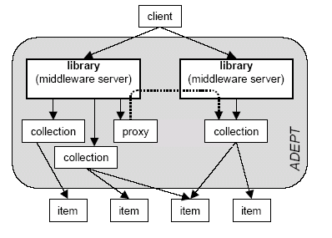

Σχ.1: Βασική αρχιτεκτονική της ADEPT

Όπως φαίνεται στο σχεδιάγραμμα η συλλογή (collection) είναι η θεμελιώδης μονάδα της οργάνωσης, όντας υπεύθυνη για τα μεταδεδομένα τόσο των στοιχείων, όσο και των δικών της. Η βιβλιοθήκη είναι στην πραγματικότητα ένας «μεσίτης» καθώς αποτελεί το μεσολαβητή για την τυποπoιημένη πρόσβαση στις συλλογές.

Πελάτης (χρήστης) της ADEPT μπορεί να είναι οποιαδήποτε εφαρμογή που μπορεί να έχει πρόσβαση στην διεπαφή – πελάτη του μεσάζοντα (middleware).

7.2. Πληροφορίες

Η αρχιτεκτονική της ADEPT υποστηρίζει τρία είδη εξωτερικά ορατής πληροφορίας: μεταδεδομένα, ερωτήσεις, και σύνολα αποτελέσματος.

Τα μεταδεδομένα είναι πληροφορίες για τα στοιχεία ή τις συλλογές.
Μια ερώτηση στην ADEPT είναι ένα κατηγόρημα με κατεύθυνση μια ή περισσότερες συλλογές βιβλιοθηκών.
Το σύνολο των αποτελεσμάτων περιλαμβάνει εκείνα τα προσδιοριστικά στοιχεία που ικανοποιούν την ερώτηση.
Οι clients ADEPT εκδίδουν ερωτήσεις για να βρεθούν τα στοιχεία του ενδιαφέροντος και χρησιμοποιώντας τα προσδιοριστικά στοιχεία από το αποτέλεσμα να λάβει εκθέσεις μεταδεδομένων για αυτά.

Στο σχ.2 φαίνονται τα τέσσερα επίπεδα ροής της πληροφορίας μέσα στο σύστημα ADEPT. Ως βάση υπάρχουν οι κατανεμημένες πληροφοριακές πηγές. Καθώς ο χρήστης θα τους θέσει μια ερώτηση θα λάβει ως αποτέλεσμα μεταδεδομένα με τα οποία θα δημιουργήσει Iscape τα οποία και θα οπτικοποιηθούν.

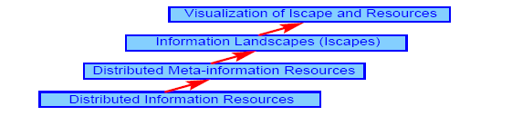
Σχ.2 : Σχηματική αναπαράσταση της ροής πληροφοριών στο σύστημα ADEPT

8. Στατιστικά συλλογής

Οι τεχνικοί της ADEPT έχουν αναπτύξει ένα πακέτο λογισμικού για τη συλλογή, επεξεργασία και απόδοση του στατιστικού τμήματος για τα μεταδεδομένα των συλλογών που εφαρμόζονται στις σχεσιακές βάσεις δεδομένων. Το πακέτο αυτό, απαιτεί μια διεπαφή SQL, εφαρμογή Unix και στηρίζεται σε πολυάριθμα τρίτα πακέτα (NetPBM, Gnuplot, κ.λπ.).

9. Χρήση και Αξιολόγηση ADEPT

Παράλληλα με την έναρξη χρήσης της ADEPT ξεκίνησε τις εργασίες της η Ομάδα Εκπαίδευσης και Αξιολόγησης της (Education and Evaluation Team of ADEPT), η οποία αποτελείται από καθηγητές και φοιτητές των University of California Los Angeles και University of California Santa Barbara.

Οι στόχοι τους περιελάμβαναν την παρακολούθηση των προπτυχιακών εισαγωγικών μαθημάτων στη γεωγραφία και τη συγκέντρωση εκπαιδευτικού υλικού από αυτές τις σειρές των μαθημάτων. Με αυτά, δημιούργησαν ένα απλό πρωτότυπο καθώς και τις αρχικές προδιαγραφές του λογισμικού και προχώρησαν στην ανάλυση του εκπαιδευτικού περιεχομένου της φυσικής γεωγραφίας και της ανθρωπογεωγραφίας που διδάσκεται στα δύο αυτά πανεπιστήμια.

Οι προσπάθειες εστιάστηκαν στη φυσική γεωγραφία μιας και είναι το θέμα στο οποίο υπάρχουν οι πλουσιότερες συλλογές στην Alexandria Digital Library και στην οποία βασίζεται η ADEPT αλλά αποτελεί και την πρωταρχική ερευνητική περιοχή των γεωγράφων, μελών της ερευνητικής της ομάδας. Τα αποτελέσματα της έρευνας αναφέρουν ότι οι μέγιστες πληροφοριακές ανάγκες των διδασκόντων στη γεωγραφία καλύπτονται :

με την καλύτερη πρόσβαση στις πρωταρχικές πηγές περιεχομένου,
με τους πιο αποτελεσματικούς τρόπους αναζήτησης , και
με τους αποδοτικότερους τρόπους διαχείρισης και παρουσίασης του περιεχομένου αυτού.

Η ομάδα της ADEPT σκοπεύει στην επανάληψη της έρευνας ανά τακτά χρονικά διαστήματα.
Οι μελέτες χρηστικότητας στις οποίες προβαίνουν άλλες ομάδες αξιολόγησης, θα εξετάσουν τη γνωστική ανάλυση των εννοιολογικών προτύπων των χρηστών καθώς και τις διαδικασίες επίλυσης προβλημάτων βασισμένες στα διάφορα σχέδια συστημάτων.

Ο σκοπός τους είναι να εξετάσουν δύο βασικά θέματα που έχουν σημαντική θεωρητική και πρακτική εφαρμογή: την ανάπτυξη των διανοητικών μοντέλων και το ρόλο του συστήματος μεταφοράς στην εκπαίδευση.

10. Πρόσβαση

Η πρόσβαση στην ADEPT εξαρτάται από την πολιτική που εφαρμόζει το κάθε Πανεπιστήμιο
το οποίο συμμετέχει στο σύστημα π.χ.
•Στο University of California Santa Barbara υπάρχει μερική ανοικτή πρόσβαση (βλ.εικ.3-9)
•Στο University of California Los Angeles η πρόσβαση απαιτεί username και password (βλ.εικ.10-11)
•Στο University of Georgia διατίθενται μόνο demo των Iscapes (βλ.εικ.1)

11. Οι ψηφιακές βιβλιοθήκες ως ένας «κοινός» χώρος

Ο πρωταρχικός σκοπός και στόχος της ομάδας της ADEPT είναι, η τελευταία να αποτελέσει ένα «εργαλείο» για την εκπαίδευση επιτρέποντας στους χρήστες την πρόσβαση και την ανάκτηση τόσο των πρωταρχικών πηγών όσο και των διδακτικών μαθημάτων που περιέχουν πρωταρχικές πηγές.

Το ερώτημα με το οποίο ήρθαν αντιμέτωποι οι ερευνητές κατά τις πρώτες μελέτες αξιολόγησης ήταν :

Δεδομένου του προσανατολισμού στη δημιουργία προσωπικών ψηφιακών βιβλιοθηκών, όπως ήδη αναφέρθηκε παραπάνω, θα έχουν οι καθηγητές ικανά κίνητρα ώστε να μοιραστούν τις συλλογές τους με άλλους;

Τα ζητήματα που ενεμφανίσθησαν ήταν τα εξής:

1)Οι καθηγητές μπορεί να χρησιμοποιούν στοιχεία από αποτελέσματα έρευνας κατά τη διάρκεια των μαθημάτων που δεν έχουν εκδώσει ακόμη, και για το λόγο αυτό , δεν επιθυμούν να τα μοιραστούν με άλλους πριν αυτά δημοσιοποιηθούν. Βέβαια, υπάρχουν διδάσκοντες που ακόμα και μετά την δημοσιοποίηση της έρευνάς τους εξακολουθούν να είναι απρόθυμοι να συμμετάσχουν σε μια τέτοια ενέργεια.

2)η αντίθετη περίπτωση, δηλ. η παροχή στοιχείων έρευνας, μπορεί να βρει την ακαδημαϊκή κοινότητα ανίκανη να τα κατανοήσει, να τα αφομοιώσει και να τα ενσωματώσει στα διδακτικά μαθήματα, μιας και πολλές φορές οι σημειώσεις και οι κωδικοί που τα συνοδεύουν δεν επιτρέπουν την επαρκή ερμηνεία τους.

3)τα επιστημονικά στοιχεία πολλές φορές δεν παρέχουν χρησιμότητα ως απλή αναφορά αριθμών και γεγονότων μιας και είναι θεμελιώδης για την κατανόησή τους η γνώση της ερευνητικής μεθόδου Οι έρευνες για την πλήρη εφαρμογή της ADEPT στην εκπαιδευτική διαδικασία θα αναζητήσουν τα απαραίτητα κίνητρα ώστε οι καθηγητές να μην έχουν ενδοιασμούς στην διάθεση των σημειώσεων ή άλλων ερευνητικών στοιχείων προκειμένου να ωφεληθούν και εκείνοι με τη σειρά τους από τα πλεονεκτήματα της εφαρμογής.
(βλ.εικ.9)

12. Digital Library for Earth System Education (DLESE)

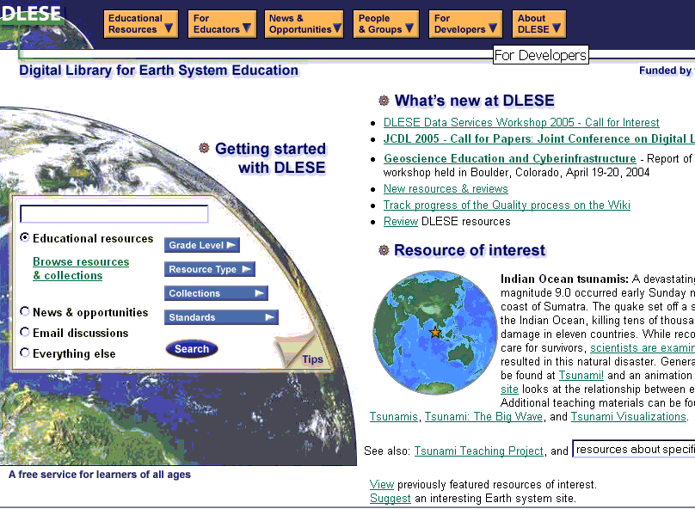

To DLESE έχει χρηματοδοτηθεί από το National Science Foundation και είναι το αποτέλεσμα μιας προσπάθειας εκπαιδευτικών, φοιτητών και επιστημόνων που συνεργάστηκαν για την υποστήριξη της διδασκαλίας της γης ως σύστημα σε όλα τα επίπεδα.
Αυτή η ψηφιακή βιβλιοθήκη παρέχει:

➢Εύκολη πρόσβαση σε ποιοτικές πηγές για διδασκαλία και μάθηση σχετικά με το σύστημα της γης

➢Υπηρεσίες που βοηθούν τους χρήστες να δημιουργήσουν, να χρησιμοποιήσουν και να αξιολογήσουν αποτελεσματικά, ψηφιακές πηγές εκμάθησης

➢Διεπαφές και εργαλεία που θα επιτρέψουν στους φοιτητές την εξερεύνηση των στοιχείων της γης

➢Ένα κέντρο που ενθαρρύνει την συνεργασία, την αλληλεπίδραση και τον καταμερισμό πληροφοριών.

Οι πηγές της DLESE περιλαμβάνουν :

σχέδια μαθημάτων, παραδόσεις καθώς και on line μαθήματα
επιστημονικά δεδομένα,
χάρτες,
σύνολα δεδομένων,
απεικονίσεις,
μοντέλα αλληλεπίδρασης υπολογιστών, και εν ολίγοις οποιοδήποτε υλικό διδασκαλίας είναι προσβάσιμο μέσω του διαδικτύου.
Πολλοί από αυτούς τους πόρους οργανώνονται σε συλλογές ή ομάδες σχετικών πόρων που αναφέρονται σε ένα θέμα. Από πολλές απόψεις, οι ψηφιακές συλλογές είναι ανάλογες των συλλογών στις παραδοσιακές βιβλιοθήκες.

Όλοι οι πόροι στη DLESE έχουν συγκεντρωθεί με τη συμβολή ατόμων σχετικών με την εκπαίδευση γήινων συστημάτων (Earth System) και ελέγχονται περιοδικά για την τεχνική τους σταθερότητα.
Στη ψηφιακή αυτή βιβλιοθήκη, υπάρχει ένα είδος συλλογής η «Reviewed Collection»η οποία περιλαμβάνει τις πηγές εκείνες που έχουν εξεταστεί περισσότερο και θεωρούνται υποδειγματικές.
Επιπρόσθετα, περιλαμβάνεται ένα σύνολο υπηρεσιών για την υποστήρίξη των καθηγητών και των φοιτητών όπως εργαστήρια, συνεδριάσεις, τεχνικές καταρτίσεις για να υποστηριχθεί η μελλοντική ανάπτυξη της βιβλιοθήκης, εργαλεία και διεπαφές για την εξερεύνηση των γήινων δεδομένων καθώς και On line υπηρεσίες που διευκολύνουν τη διανομή πληροφοριών μεταξύ της κοινότητας της DLESE.
Η κεντρική φιλοσοφία αυτής της ψηφιακής βιβλιοθήκης, συνοψίζεται στο:«χρήστες ως συνεργάτες» υποδηλώνοντας έτσι την εξάρτησή της από την κοινότητα στην οποία απευθύνεται ώστε η τελευταία :

 να συμβάλλει στον εμπλουτισμό των επιστημονικών πηγών και συλλογών
 να αναπτύξει υπηρεσίες που θα ενισχύσουν τη χρησιμότητα της
 να συμμετέχει στο σχεδιασμό και στην οργάνωση βιβλιοθηκών
 να παρέχει ιδέες και ανατροφοδότηση για τη βελτίωση της Βιβλιοθήκης.

Λίγα λόγια για την αναζήτηση στη DLESE

Η αξία της DLESE είναι στις προσεκτικές περιγραφές της πόρων και υπηρεσιών της. Αυτές οι περιγραφές δημιουργούνται από τους βιβλιοθηκονόμους αλλά και τους εκπαιδευτικούς και επιστήμονες που ασχολούνται με τα γήινα συστήματα. Οι περιγραφές αυτές είναι ανάλογες με αυτές που βρίσκει κάποιος σε μια βιβλιοθήκη. Οι περιγραφές DLESE περιλαμβάνουν επίσης επίπεδο βαθμού, πρότυπα εκπαίδευσης, τεχνικές απαιτήσεις, δημιουργό, εκδότη και άλλες πληροφορίες. Σε απάντηση μιας αναζήτησης ο χρήστης παίρνει ένα σύνολο περιγραφών των υλικών που ταιριάζουν με τα κριτήρια που έψαξε. Αυτές οι περιγραφές τον οδηγούν στο να αποφασίσει γρήγορα ποιος πόρος θα ικανοποιήσει καλύτερα τις ανάγκες του. Κατόπιν μπορεί να ακολουθήσει μια σύνδεση με τον πόρο. Αν και η DLESE δεν φιλοξενεί οποιουσδήποτε πόρους, αυτοί ελέγχονται για να υπάρχει η βεβαιότητα ότι οι τελευταίοι παραμένουν προσιτοί και λειτουργικοί (βλ.εικ.10-11)

13. Συμπεράσματα - Προβληματισμοί

Ένας από τους στόχους των ψηφιακών βιβλιοθηκών είναι να υποστηρίζουν την αναζήτηση της πληροφορίας, καθώς και τη δημιουργία και τη χρήση μεθόδων και οδηγιών για όλα τα στάδια της εκπαίδευσης. Διαδραματίζουν ένα νέο, δυναμικό ρόλο για τις εκπαιδευτικές εφαρμογές καθώς επιτρέπουν την πρόσβαση σε ένα ευρύ φάσμα πληροφοριακών πηγών, απαραίτητων για τη συστηματική έρευνα.

Οι ερευνητικές μέθοδοι που φέρνουν την επιστημονική έρευνα ή τις ερευνητικές εμπειρίες στη τάξη είναι βασική για την ανάπτυξη της διδασκαλίας στο προπτυχιακό επίπεδο. Προαπαιτούμενο της αναζήτησης πληροφοριών είναι να γίνουν οι πηγές που συλλέχθηκαν από, και για τους ερευνητές, διαθέσιμες στους φοιτητές.

Το πρόγραμμα ADEPT βασισμένο στο μεγάλο πλούτο πληροφοριών της ADL, στην προηγμένη τεχνολογία μεγάλων πανεπιστημίων και στη συμμετοχή ανθρώπων (τεχνικών και καθηγητών) με τεχνικές γνώσεις έχει ως αποτέλεσμα να δημιουργεί εκείνες τις μαθησιακές ευκαιρίες στους φοιτητές, ώστε αυτοί, να γίνουν ενεργοί γνώστες στον εντοπισμό των σχετικών πηγών, να εκτιμούν τις πληροφορίες, να συνθέτουν τη γνώση και να αναπτύσσουν τα δικά τους συμπεράσματα.
Οι δημιουργοί της ADEPT σύμφωνα με την αρχική πρόταση, φιλοδοξούν, αυτή να αποτελέσει ένα μόνιμο εκπαιδευτικό εργαλείο το οποίο και θα εξελίσσεται παράλληλα με την ανάπτυξη των επιστημών. Επίσης, θα εξετάσουν την προοπτική διαφόρων συμφωνιών συνεργασίας με επίκεντρο το συγκεκριμένο πρόγραμμα.

Όσον αφορά τον ελλαδικό χώρο παρατηρούμε ότι δεν υπάρχει αντίστοιχη με την ADL ψηφιακή βιβλιοθήκη που να καλύπτει όλο το φάσμα των επιστημών που σχετίζονται με τη γεωγραφία (γεωλογία, ωκεανογραφία, οικονομία, ανθρωπογεωγραφία, περιβάλλον κλπ.) και στην οποία θα μπορούσε να στηριχτεί η δημιουργία και ανάπτυξη ενός ανάλογου με την ADEPT, εργαλείου εκπαίδευσης.
Οι καθηγητές, βεβαίως και χρησιμοποιούν τις νέες τεχνολογίες σε ένα μεγάλο βαθμό χωρίς όμως την αμεσότητα των υπολογιστών κατά τη διάρκεια του μαθήματος. Χρησιμοποιούν το διαδίκτυο για να συλλέξουν και να δημιουργήσουν το υλικό τους , το οποίο και αποθηκεύουν στους προσωπικούς τους υπολογιστές. Υπάρχουν και οι περιπτώσεις που ο καθηγητής, παραθέτει τις σημειώσεις του μαθήματός του στο διαδίκτυο όμως δεν πρόκειται για υλικό που έχει συλλεγεί από μια ψηφιακή βιβλιοθήκη, και έχει τη δυνατότητα να αλλάζει κατά την κρίση του διδάσκοντα στη διάρκεια του μαθήματος.

Η εφαρμογή ενός παρόμοιου με το ADEPT συστήματος στον ελλαδικό χώρο, προϋποθέτει κατά τη γνώμη μας, την ύπαρξη ενός κεντρικού φορέα που θα είναι και ο συντονιστής της όλης ενέργειας.
Μεμονωμένες προσπάθειες από εξειδικευμένα ιδρύματα θα ευοδώσουν μόνο στην περίπτωση που αυτά, διαθέτουν ήδη εξειδικευμένες ψηφιακές συλλογές, τεχνογνωσία, και φυσικά καλή χρηματοδότηση (δεδομένου ότι απαιτείται προσωπικό για τη δημιουργία και συντήρησή του, καθώς και για το συνεχή εμπλουτισμό της ψηφιακής του βιβλιοθήκης).

Ωστόσο, θα πρέπει να δοθούν και τα ανάλογα κίνητρα στους καθηγητές ώστε αυτοί, να μη διστάζουν στη συναίνεση για δημοσιοποίηση των εργασιών τους ή των ερευνών τους και σ’ αυτό το σημείο έρχεται η βιβλιοθήκη να παίξει καταλυτικό ρόλο με την συνεχή ενημέρωση που θα παρέχει.

Οι δυνατότητες που παρέχονται από τις νέες τεχνολογίες και τις εφαρμογές των ψηφιακών βιβλιοθηκών είναι μεγάλες. Οι επιλογές εφαρμογής τους πρέπει να είναι τέτοιες ώστε να ενισχύουν τις επιστήμες, να προσθέτουν νέα δεδομένα στα ήδη υπάρχοντα και να οδηγούν σε δημιουργικούς προβληματισμούς.

14. ΒΙΒΛΙΟΓΡΑΦΙΑ

- Ancona,Dan (e.a.) “ Visual explorations for the Alexandria Digital Earth Prototype “ in ACM / IEEE Joint Conference on Digital Libraries, Portland,Or.18 July 2002,pp.199-213

- “Annual report of the Alexandria Digital Earth Prototype Project” in http://www.alexandria.ucsb.edu/research/docs/arep/ADEPT_annual00.html [τελευταία πρόσβαση στις 28/12/2004]

- Coleman, Anita S.,Smith,Terence R. (e.a) “Learning spaces in digital libraries” in ACM Journal ,vol.no, 2001, pp.251-262

- The ADL Team, “The Alexandria Digital Library and the Alexandria Digital Earth Prototype” in ACM Journal vol.no,2004, pp.410

- Borgman, Christine L. “How geography professors select materials for classroom lectures: implications for the design of digital libraries” in ACM Journal vol.no, 2004, pp.179-185

- Borgman, Christine L.(e.a.) “Evaluating digital libraries for teaching and learning in undergraduate education: a case study of the Alexandria Digital Earth Prototype (ADEPT)” in Library Trends , vol.49 no2, pp.228-250

- Borgman,Christine L.(e.a.) “Iterative design and evaluation of a geographic digital library for university students : a case study of the Alexandria Digital Earth Prototype(ADEPT)” in Constantopoulos, P. and Solvberg, I.T. (eds.), Research and Advanced Technology for Digital Libraries, 5th European Conference (ECDL 2001) Darmstadt,Germany, Sept.4-9,2001. Berlin : Springer, 2001, pp. 390-401

- Champney, Leslie (e.a) “Developing a digital learning environment :an evaluation of design and implementation processes” in ACM Journal vol.no, 2004, pp.37-46

- “Digital Libraries Inititative ,Phase2” in D-Lib Magazine ,v.5,no7/8,1999
www.dlib.org/dlib/july99/07griffin.html [τελευταία πρόσβαση στις 28/12/2004]

- Gazan, Rich (e.a.) “Use scenarios in the development of the Alexandria Digital Earth Prototype”

- Gilliland-Swetland, Anne J. and Leazer, Gregor L. “Iscapes:digital libraries environments for the promotion of scientific thinking by undergraduates in geography” in ACM/IEEE Joint Conference on Digital Libraries (JCDL 2001), Roanoke,Va, June 24-28, pp.120-121

- Hakala, Juha (e.a.) « Digital Library Initiative Projects: a report of a study trip 21.-125.4.1997” http://www.lib.helsinki.fi./meta/dli.html
[τελευταία πρόσβαση στις 28/12/2004]

- Janee, Greg and Frew, James “The ADEPT digital library architecture” in ACM / IEEE-CS Joint Conference on Digital Libraries (JCDL 2002), Portland, Or,July 14-18,2002. New York:ACM pr.,2002, pp.342-350.

- Janee,Greg (e.a.) “Issues in georeferenced digital libraries” in D-Lib Magazine ,vol.10,no5, 2004

- Leazer,Gregory H. (e.a.) “Evaluating the use of a geographic digital library in undergraduate classrooms: ADEPT” in Proceedings of the Fifth ACM Conference on Digital Libraries,2-7 June 2000,San Antonio, Tx. , New York :ACM pr., 2000,pp.248-249

- Leazer, Gregory L.(e.a.) “Classroom evaluation of the Alexandria Digital Earth Prototype(ADEPT)” in Proceedings of the American Society for Information Science,2000, Annual Conference. Chicago,Il.: American Society for Information Science, pp.334-340.

- Smith, Terence R. (e.a.) “The Alexandria Digital Earth Prototype System” in JCDL 2001: First ACM/IEEECS Joint Conference on Digital Libraries, Raanoke,VA,June 24-28,2001, pp.118-119.

- University of Georgia http://lsdis.cs.uga.edu/~adept/mbase.html [τελευταία πρόσβαση στις 30/1/2005]

- University of California Santa Barbara.Δικτυακός τόπος της ΑDEPT
www.alexandria.ucsb.edu/adept/overview.pdf/ [τελευταία πρόσβαση στις 30/1/2005]

- University of California Los Angeles. www.is.gseis.ucla.edu/adept
[τελευταία πρόσβαση στις 30/1/2005]

15. Παράρτημα Εικόνων

ΕΙΚ .1. (University of Georgia)

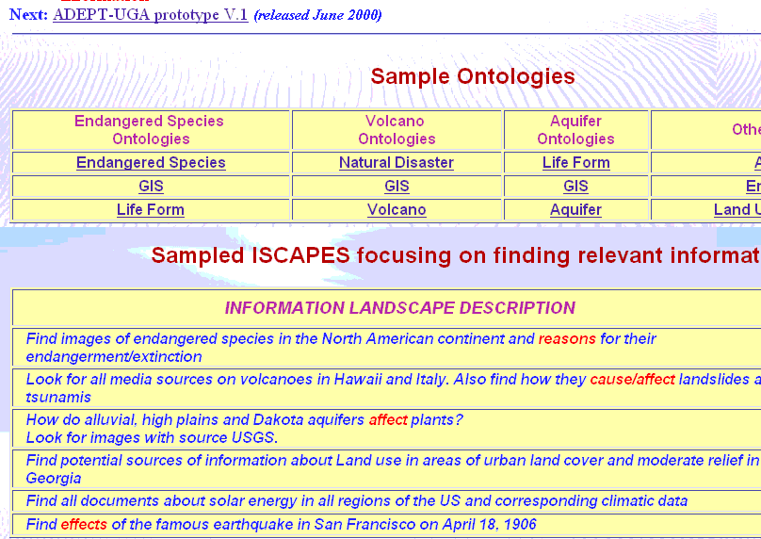

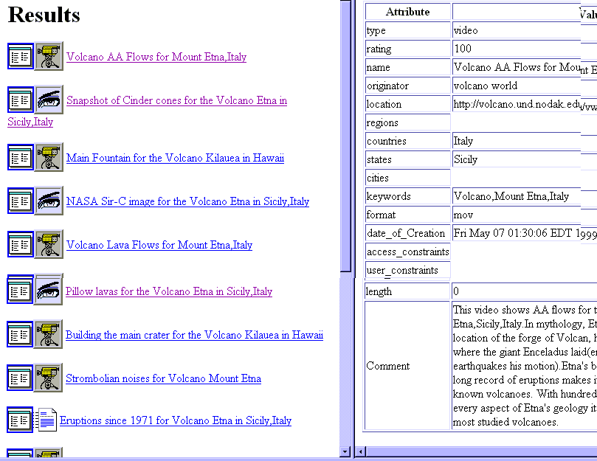

Εικ. 2. University of California Santa Barbara(UCSB)-Αίθουσα Διδασκαλίας

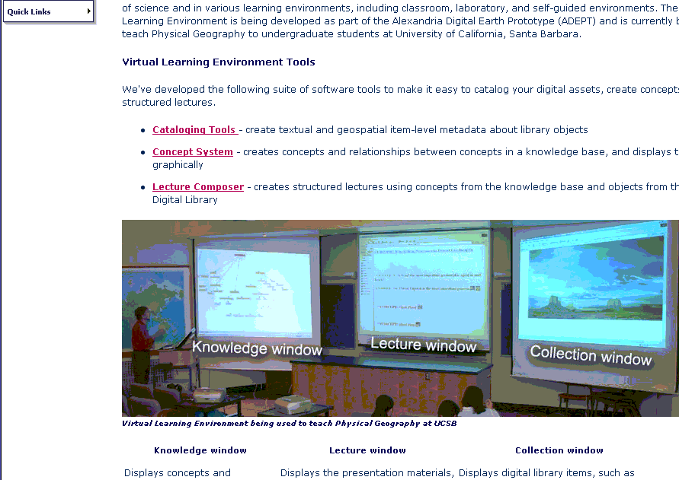

Εικ.3 (UCSB)Συλλογές ADEPT ελεύθερης πρόσβασης
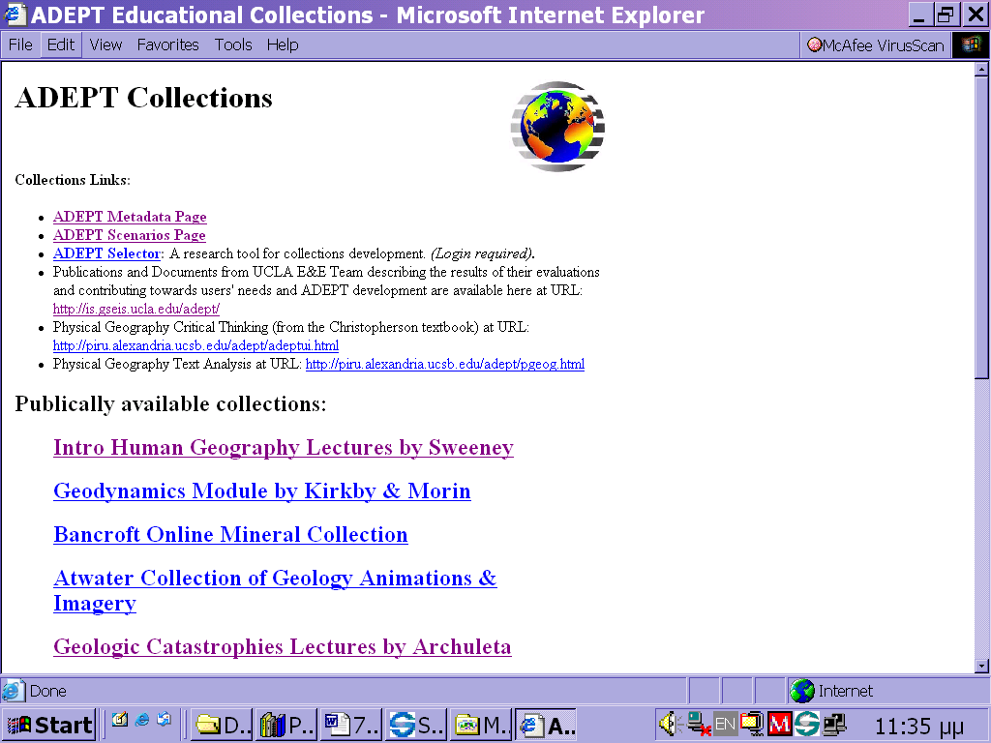

Εικ.3.

Εικ. 4
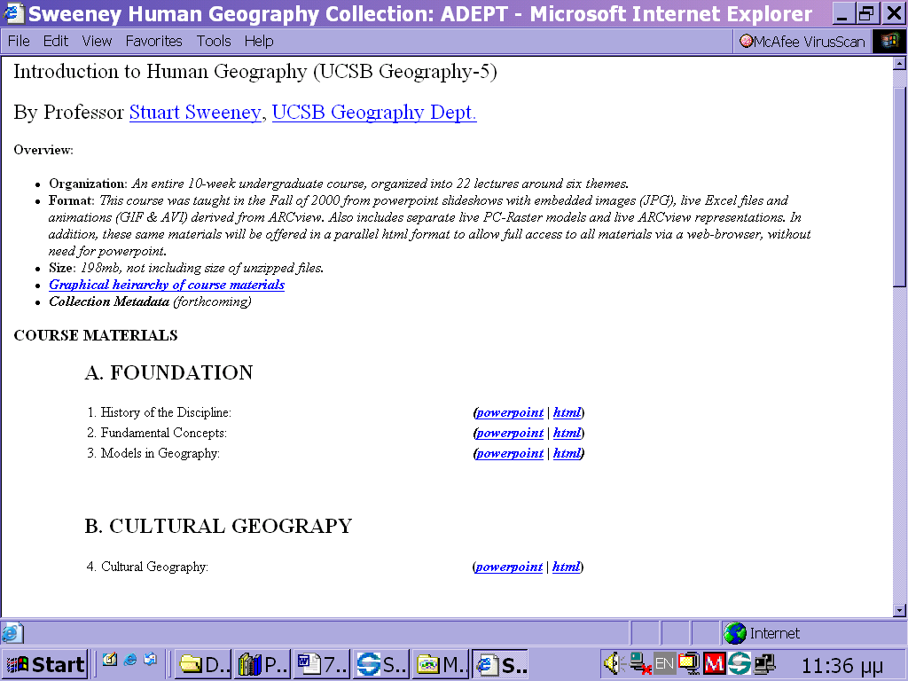

Εικ. 5

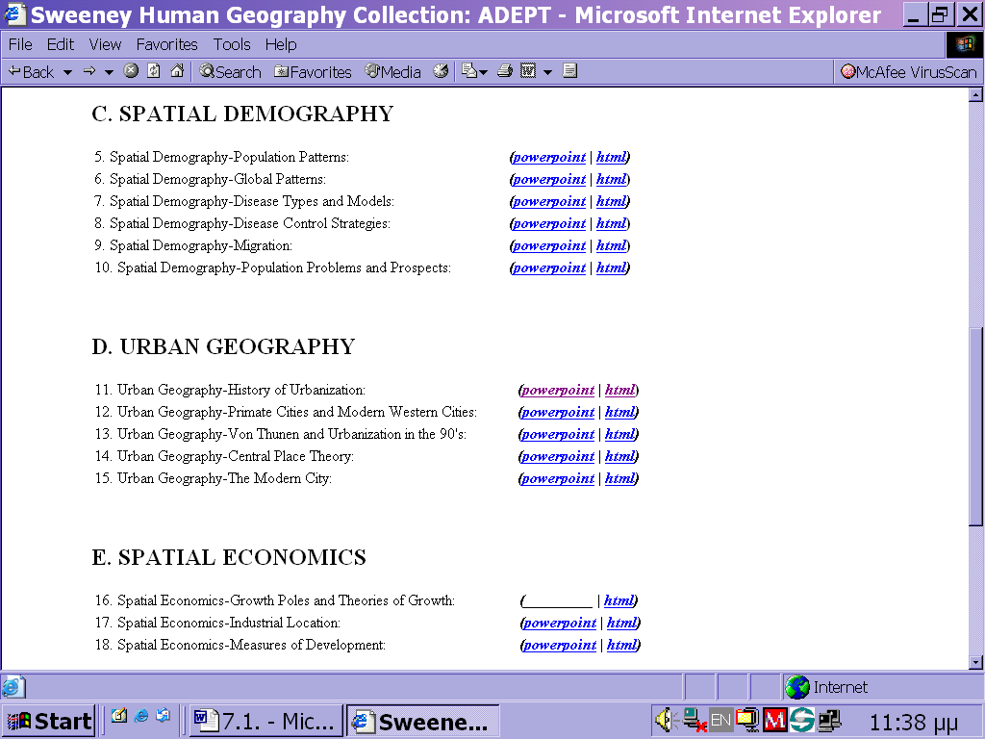

Εικ.6.
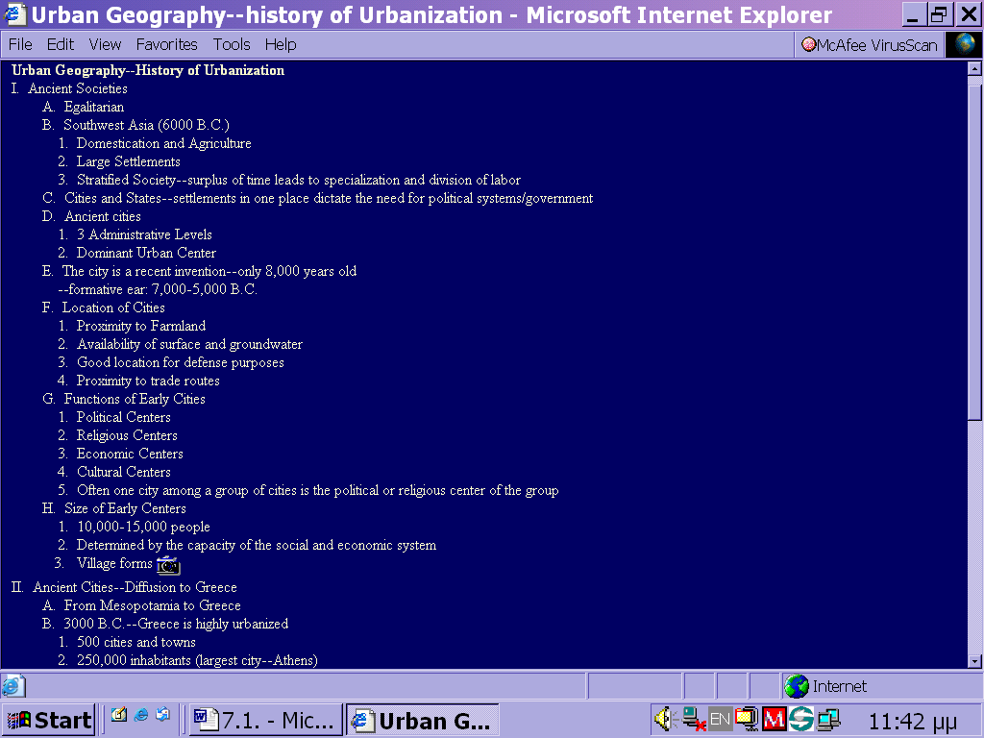

Εικ.7.

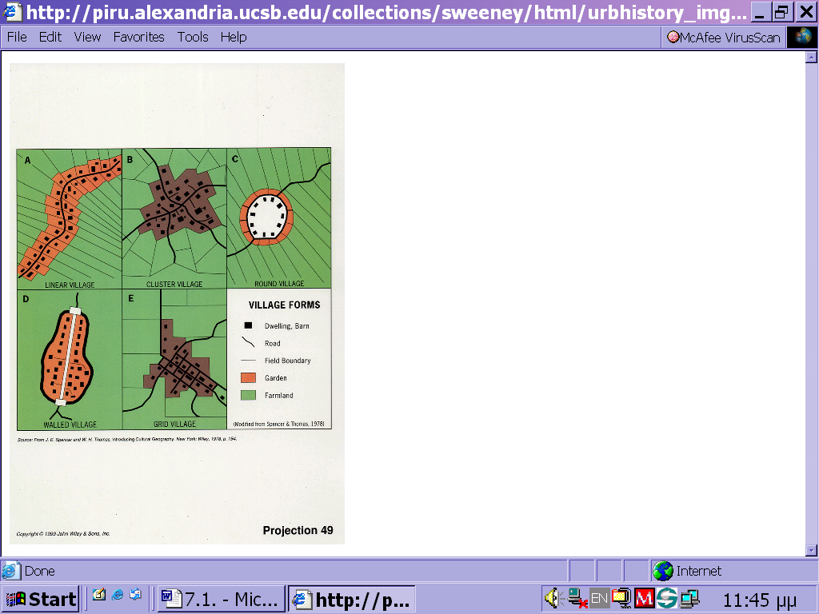

Εικ.8.

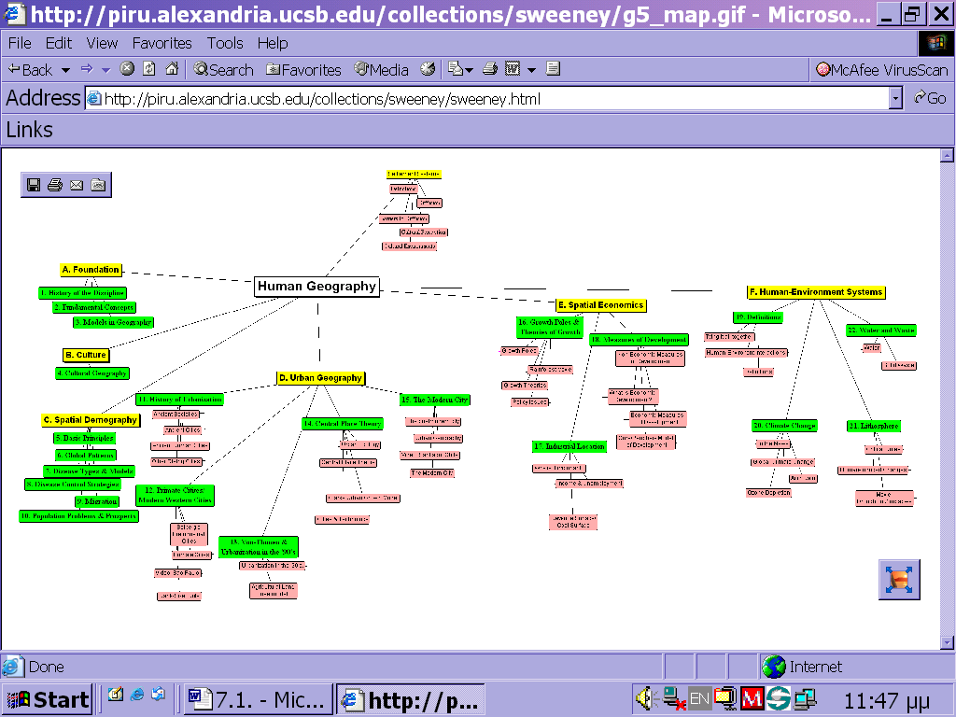

Εικ.9.

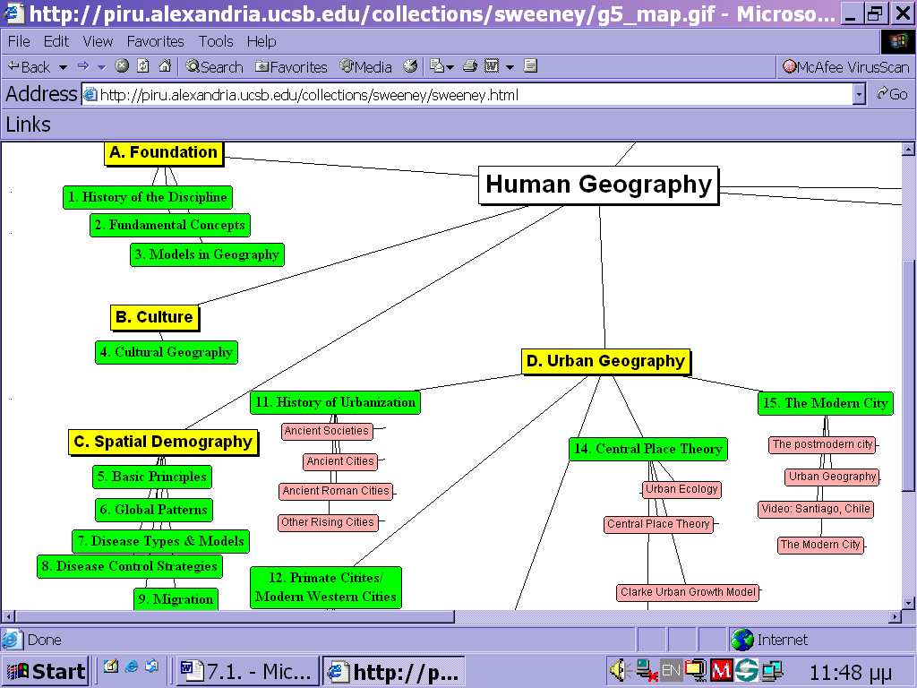

Εικ.10.University of California Los Angeles(UCLA)-Πρόσβαση στην ADEPT μόνο για το διδακτικό προσωπικό με username και password

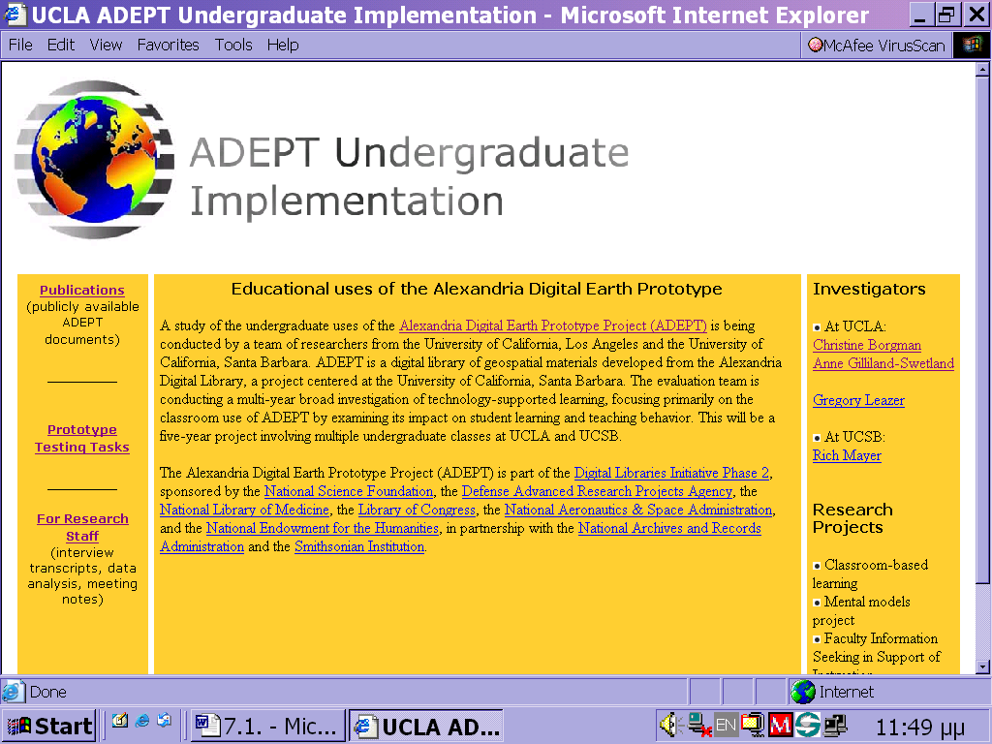

Εικ.11

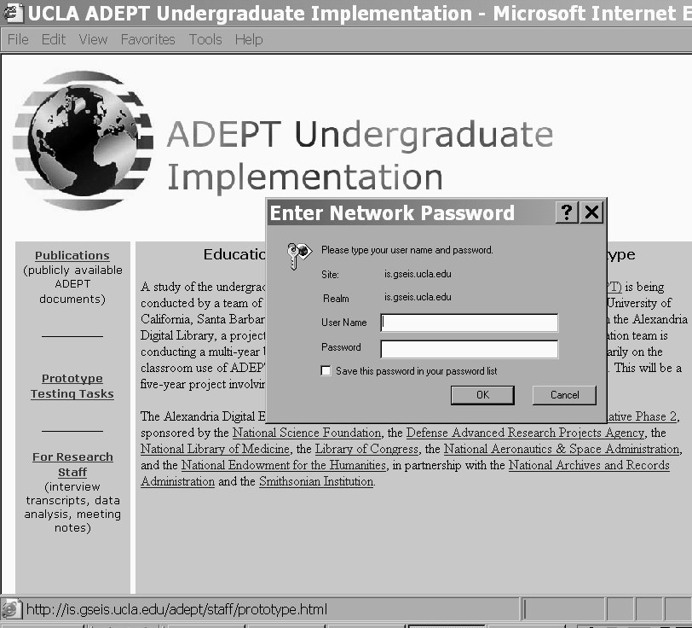

Εικ.12 (UCSB) Διεπαφή για χρήση από καθηγητές

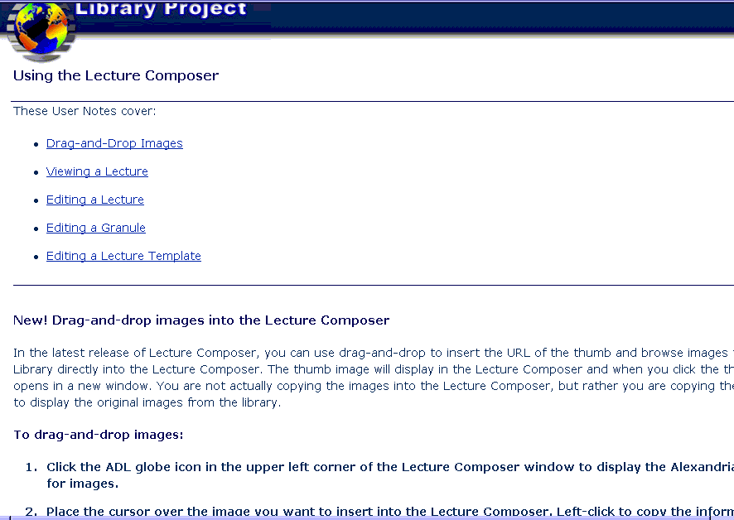

Εικ.13.Digital Library for Earth System Education (DLESE)

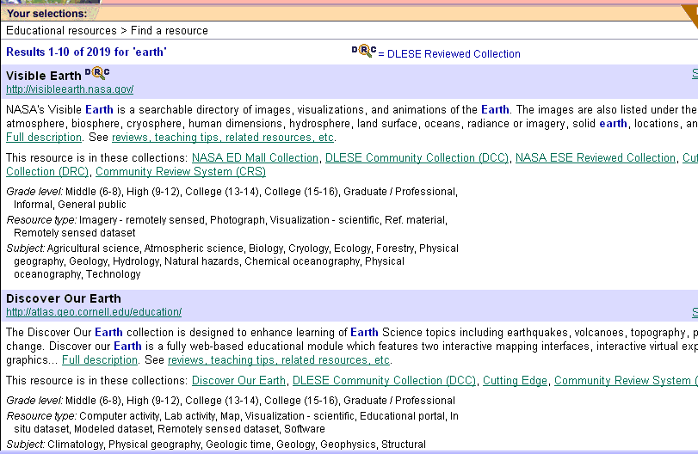

Εικ.14.

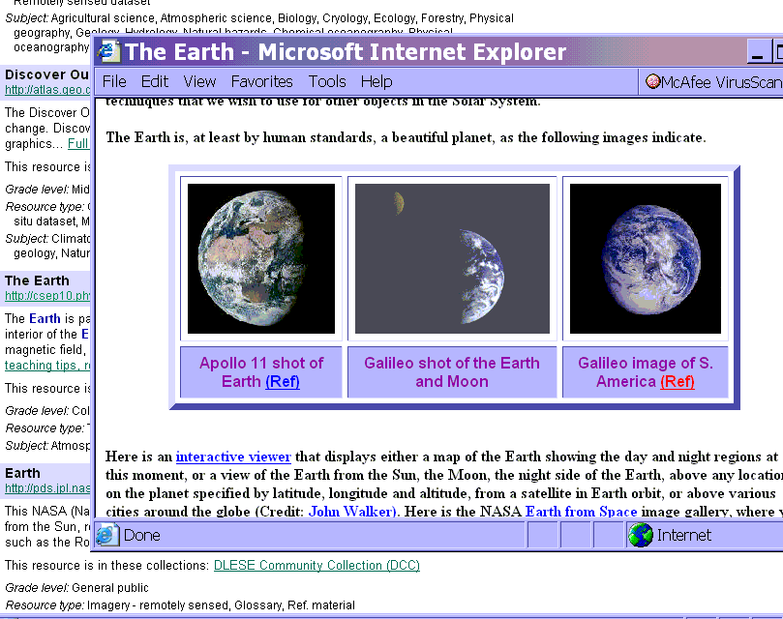

16. Παράρτημα Όρων

Data sets | Σύνολα δεδομένων
Geo-library | Βιβλιοθήκη γεωγραφικών αναφορών
Georeferenced digital library | Ψηφιακή βιβλιοθήκη γεωγραφικών αναφορών
Geospatial data | Δεδομένα χωρικού τύπου
Metadata repositories | Αποθετήρια μεταδεδομένων
Middleware | Μεσίτης, Μεσάζων (σε ελεύθερη απόδοση)
Resource | Πόρος
Spatial | Χωρικός
Visualization | Οπτικοποίηση

Οι «κάδοι» έχουν αυθαίρετο μέγεθος και καθολικά μοναδική ταυτότητα. Η επικοινωνία ή η αλληλεπίδραση μεταξύ των κάδων γίνεται μόνο με καθορισμένες διαδικασίες.
Ο όρος «στοιχεία» είναι η μετάφραση του όρου «items».Δεν χρησιμοποιήθηκε ο όρος «τεκμήρια» για να μην προκληθεί σύγχυση με τα παραδοσιακά τεκμήρια μιας Βιβλιοθήκης. Εδώ, αναφερόμαστε μόνο στα ψηφιακά αντικείμενα.
Αν και τα τελευταία χρόνια παρατηρείται η ανάπτυξη ψηφιακών συλλογών από μεγάλα ακαδημαϊκά και άλλα ιδρύματα (π.χ. Ψηφιακή Συλλογή Πανεπιστημίου Κρήτης, Ευώνυμος ψηφιακή βιβλιοθήκη)
βλ.http://alexandra.di.uoa.gr όπου βρίσκονται σημειώσεις καθηγητών της Ερευνητικής Ομάδας Υπερμέσων και Ψηφιακών Βιβλιοθηκών του Τμήματος Πληροφορικής του Εθνικού και Καποδιστριακού Πανεπιστημίου Αθηνών.

